Муниципальное бюджетное учреждение культуры
«Централизованная библиотечная система города Белгорода»
Модельная библиотека-филиал №18

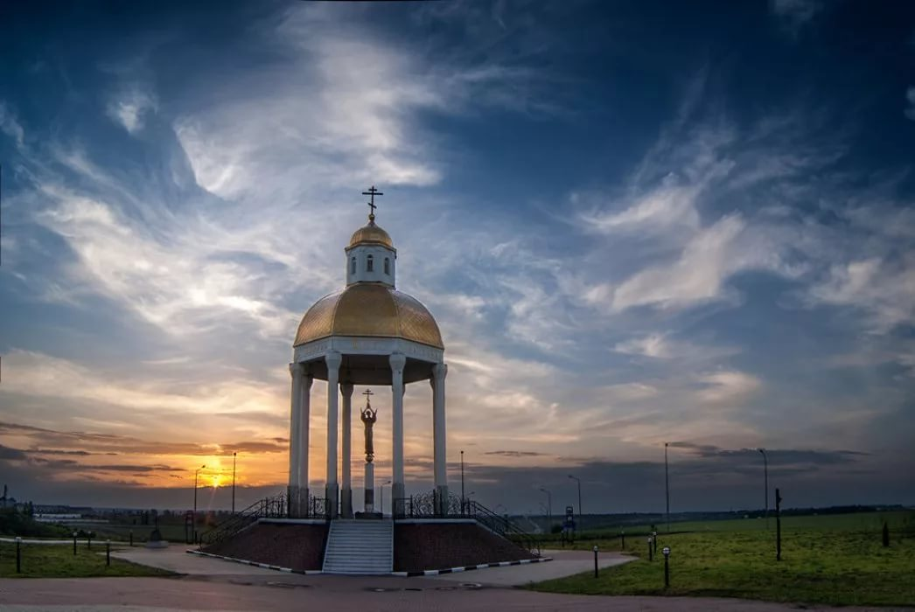

«Люблю и знаю свой Белгородский край»

Игра-путешествие по родному краю

Морозова Д.А.

2019 г.
Сценарий
«Люблю и знаю свой Белгородский край» – игра-путешествие по родному краю
6+

Цель: Расширение знаний детей о родном крае, его интересных местах.
Задачи:
- Формирование чувства любви к своей малой родине;
- Развивать познавательную активность детей.

Слайд 1
Ведущий: Белгород старинный город. Когда-то тут располагалась величественная и очень важная крепость. Сегодня же это весьма развитый город. Город привлекателен не только для местных, но и для туристов. Чем? Выясним. А также расскажу о фактах, которые мало кому известны.
Ведущий: Хотя Белгород и считается сравнительно небольшим российским городом, но его значение в истории чрезвычайно огромное. За все время существования этого города здесь происходили знаковые события российской истории.
Ведущий: В первую очередь это касается оборонной функции Белгорода. Городу неоднократно приходилось выдерживать атаки врагов, и речь здесь идет не только о немецких захватчиках. Первоначально построение города было необходимо для противостояния нашествию черкесов и крымских татар. Но Белгород интересен не только своим историческим значением.
Ведущий: Прошлое нашего города довольно любопытное и с другой точки зрения. Знаете ли вы, например, что этот город прославился как центр торговли салом. Занимательно, не правда ли? И таких интересных фактов о городе известно множество.
Ведущий: Самым распространенным фактом о Белгороде является его титул «Город первого салюта». Такое название возникло в честь освобождения города от фашистов. В тот день в столице отдали залп из орудий, оповещавших о победе наших сил. Поэтому не удивительно, что в городе встречается масса организаций и заведений, названных в эту честь: рынок, стадион, футбольный клуб, гостиница и многие другие.
Ведущий: Еще один интересный факт, связанный с Белгородом. Некоторые историки считают, что город и область в целом были местом ссылок ведьм и колдунов при царе Алексее Федоровиче, который считал народных целителей причастными к колдовству. Таких «колдунов» выселяли на окраинные земли, «чтоб впредь неповадно было».
Ведущий: Сейчас мы узнаем несколько интересных фактов из истории Белгородской черты.
Слайд 2
Изюмский шлях, Муравский шлях.
Ведущий: «Выбить крымского хана с Изюмского шляха» – помните «царский указ», который отдавал попавший в прошлое герой в знаменитом фильме Леонида Гайдая «Иван Васильевич меняет профессию»?
Ведущий: Изюмский шлях и ещё одна дорога – Муравский шлях – пролегали в том числе и по территории Белгородской области. Шляхом, называли длинные широкие дороги. Именно по ним татары и другие недруги шли завоёвывать русские города. На Изюмском шляхе путь врагу перегородил земляной город – крепость Яблонов, на этом месте расположено село Яблоново Корочанского района, на Муравском – крепость Болховец, сейчас – окраина Белгорода и город–крепость Карпов, который располагался недалеко от нынешнего села Томаровка Яковлевского района. Даже названия сёл здесь напоминают о тех давних славных временах: Пушкарное, Драгунское, Стрелецкое, Казацкое.
Ведущий: Практически ничего не сохранилось от деревоземляного города Яблонов. А между тем он считался одним из самых важных на Белгородской черте. Город был окружён Яблоновым валом, вдоль которого со стороны «Поля» через каждый километр были отсыпаны земляные городки. В них находились караульные избы, а на самих валах – деревянные башни.
Слайд 3
Ведущий: В ближайшие годы в селе Яблоново Корочанского района, которое стоит на месте бывшего земляного города, построят производственно-туристический комплекс «Город-крепость Яблонов», который будет очень похож на древнюю крепость.
Слайд 4
Реки- защитницы.
Ведущий: Татары – главные враги русских городов – шли не столько завоёвывать поселения, сколько грабить и уводить в плен жителей. Воду татары не любили, флота своего у них не было, и набеги свои они совершали по суше или высохшим поймам рек. А для русских людей того времени реки были главными транспортными магистралями. Тем более что Везёлка и Северский Донец, да и другие реки, были широки и полноводны, и по ним ходили суда.
Предки Пушкина.
Ведущий: В городах Белгородской черты служили дальние предки великого поэта Александра Сергеевича Пушкина – Фёдор Тимофеевич Пушкин был воеводой в Хотмыжске, а Борис Иванович – в Яблонове. Ещё до строительства черты, когда отдельные крепости не были соединены оборонительными сооружениями, воеводами Белгорода были ещё один предок Пушкина – Гаврила Григорьевич – и предок писателя Ивана Тургенева Афанасий Дмитриевич Тургенев.
Ведущий: Одним из первых воевод Белгородской черты был старший сын освободителя Москвы Дмитрия Пожарского – князь Пётр Пожарский. Правда, вспоминают о нём как о человеке, который не обладал большими способностями к управлению. Своим продвижением по службе он был обязан знаменитому отцу.
Слайд 5
Ведущий: А воевода города-крепости Яблонов стольник Андрей Бутурлин прославился тем, что под его руководством деревянный острог с шестью башнями был возведён всего за две недели! На строительстве работали две тысячи московских стрельцов, а лес для надолб и засек заготавливали белгородцы и оскольчане.
Три Белгорода.
Слайд 6
Ведущий: Белгород – главный город-крепость Белгородской черты – дважды переносили с одного места на другое. Первую крепость Белгород построили на меловой горе на правом берегу Северского Донца. Сейчас на этой местности располагается авторынок, рядом остались те самые меловые горы. Крепость была хорошо укреплена, но очень трудно было снизу подавать грузы, да и подземных водных источников в том месте не было. Так что долгую осаду такая крепость выдержать не могла. Стояла первая крепость всего 16 лет – с 1596 по 1612 год. В 1612 году её разграбили и сожгли польско-литовские войска.
Слайд 7
Ведущий: Новую крепость построили в другой части города, на левом берегу Северского Донца. Сейчас это район Старого города и Крейды. Она простояла дольше – с 1613 по 1650 год. Сооружения возвели в низине реки, и постоянные паводки подмывали деревянные и земляные укрепления.
Слайд 8
Ведущий: Третья крепость существовала с 1650 года до середины XVIII века, построили её на левом берегу реки Везелицы. Если смотреть на современную карту города, располагалась она в пределах улицы Пушкина, проспекта Славы, проспекта Богдана Хмельницкого в районе остановки «Родина» и вниз в сторону железнодорожного вокзала. Башни её часто перестраивались, наряду с жилыми домами строились артиллерийские склады и казармы для солдат.
Слайд 9
Ведущий: Когда в 1783 году Крымское ханство стало частью Российской империи, надобность в Белгородской крепости как оборонительном сооружении отпала. В начале XIX века рвы были засыпаны, а земляные валы разрушены, деревянные башни снесены. На месте Белгородского кремля прошла улица Ново-Московская, сейчас – проспект Славы, на месте жилых домов построена Соборная площадь.
Слайд 10
Подземные ходы.
Ведущий: В каждом городе-крепости были тайники и подземные ходы. Вход в тайник оборудовали в виде колодца глубиной 10-15 метров, из которого уходил подземный ход, заканчивающийся за крепостными стенами. Эти спасительные подземные ходы позволяли служилым людям и другим жителям крепостей запасаться водой или посылать гонцов за подмогой. Это было очень сложным инженерным сооружением. Внутри подземные ходы обкладывали дубовыми плахами, а щели между ними заливали свинцом, чтобы не проходила вода.
Слайд 11
Ведущий: Многие монастыри, особенно подземные, в Белгородской области таких два – Холковский монастырь в Чернянском районе и монастырь святого Игнатия Богоносца в Валуйском районе, тоже имели свои подземные ходы. Некоторые строения в крепостях Белгородской черты были соединены такими тайными подземными магистралями.
Ведущий: Некоторые подземные ходы сохранились и до наших дней, особенно вырубленные в меловых горах. Кстати, в Белгороде на проспекте Славы, возле старинного дворянского дома, где сейчас расположен овощной магазин, строители обнаружили провалы в земле, похожие на засыпанные подземные ходы.
Слайд 12
Ведущий: Так же подземный ход был там, где сейчас находится Соборная площадь. Раньше на месте драматического театра находился Рождество-Богородицкий монастырь и от него проходил подземный ход к Свято-Троицкому мужскому монастырю, на месте которого сейчас находится Белгородская митрополия.
Слободка Белгородского Никольского монастыря на речке Харьков в Белгородском уезде.
Ведущий: Мало кто знает, но современный город Харьков был на самом деле основан не в 1653 или 1656 году, а несколько раньше. Как минимум он уже существовал в 1648 году как слободка Белгородского Никольского монастыря на Белгородской кринице. И на тот момент в ней жило более ста человек монастырских крестьян. Управлял ею от Никольского монастыря белгородский поп Иван. Население было смешанное – русские и украинцы.
Часы с боем.
Ведущий: В 1667 году Белгород стал не только военным и административным, но и духовным центром – в этом же году учредили Белгородскую епархию.
Ведущий: А в 1669 году на Никольской воротной башне, которая соединяла две части Белгорода – «Малый» и «Большой» города, – установили часы с боем, сработанные французскими мастерами. Это были единственные башенные часы на всей Белгородской черте! Такие часы – знак признания особой роли Белгорода в жизни Российского государства.
Ведущий: А сейчас хочу вас познакомить с одними из самых необычных фактов нашего Белгорода.
Ведущий: В Белгороде есть улица поэта Демьяна Бедного. Эта улица самая короткая в Белгороде. Её длина около 160 метров. Эта улочка находится в центре города, за «спиной» 45-й школы. На ней нет магазинов и учреждений, а всего лишь два ряда частных домиков.
Ведущий: А вот самой длинной улицей считается проспект Богдана Хмельницкого. Он протянулся от северного въезда в город до реки Везёлка аж на 8,6 километра.
Ведущий: Самой низкой географической точкой в Белгороде является место впадения Везёлки в Северский Донец – это в районе железнодорожного вокзала. Всего 114 метров над уровнем моря.
Ведущий: А самая высокая точка города находится совсем не на Харьковской горе, как многие думают, а возле аэропорта – 225,4 метра над уровнем моря.
Ведущий: Из творений рук человеческих самое высокое сооружение – 250-метровая телевышка.
Слайд 13
Ведущий: Самый старый храм в Белгороде – Успенско-Никольская церковь постройки 1703 года за остановкой Родина. А среди мирских зданий вне конкуренции, пожалуй, дом купца Селиванова, построенный в 1782 году.
Слайд 14
Ведущий: Самый известный памятник в Белгороде – бронзовый гаишник с мотоциклом. По данным экспертов Музея архитектуры, он входит в десятку самых необычных памятников в России. Прототипом послужил инспектор ГАИ старшина Павел Гречихин, штрафовавший всех нарушителей, включая, говорят, и собственную жену.
Ведущий: Соборная площадь, центральная в городе, до недавних пор называлась площадью Революции. Когда-то тут располагался женский монастырь, о котором я упоминала ранее, но советская власть его уничтожила.
Слайд 15
Ведущий: «Смайлов» мост для пешеходов считается одним из наиболее красивых в городе. Здесь любят фотографироваться.
Слайд 16

Ведущий: Недалеко от города растёт дуб гетмана Богдана Хмельницкого. Главный казак посадил его 300 лет назад, когда Россия и Украина стали едины. Дуб находится в посёлке Дубовое.
Слайд 17
Ведущий: Музей-диорама «Курская Битва. Белгородское Направление» может похвастаться самой большой диорамой в Европе. Здесь описано танковое сражение 1943-го года.
Слайд 18
Ведущий: Солнечные часы ещё одно любопытное место в центре города около Центрального рынка. Высота их 11 метров. Ну, кто сейчас узнаёт время по солнцу! Непрактично… Зато необычно!
Слайд 19
Ведущий: Музей театра кукол в старинном доме (который сам по себе уже памятник архитектуры).
Ведущий: Скульптура «Дама на палке» возле магазина «КЕЙ» на Народном бульваре на самом деле никакая не муза, и установлена в честь булгаковской Маргариты.
Ведущий: Лестница от гостиницы «AMAKS» до улицы 5-го августа имеет 259 ступенек.
Ведущий: Вот и познакомились с интересными и необычными фактами города Белгорода. А теперь предлагаю вам просмотреть небольшой видеоролик о нашем родном городе, а затем поиграть в краеведческое лото «Моя Белгородчина» и узнаем насколько хорошо вы знаете свой родной край.
Просмотр отрывка из видеоролика «Фильм о Белгороде»
Ведущий: Ребята, рады были видеть вас у нас в библиотеке, встретимся в следующем месяце на заседании нашего краеведческого клуба.
Ведущий: Спасибо за внимание.

